香橘乳癖宁胶囊项目01中心药品数量相关问题

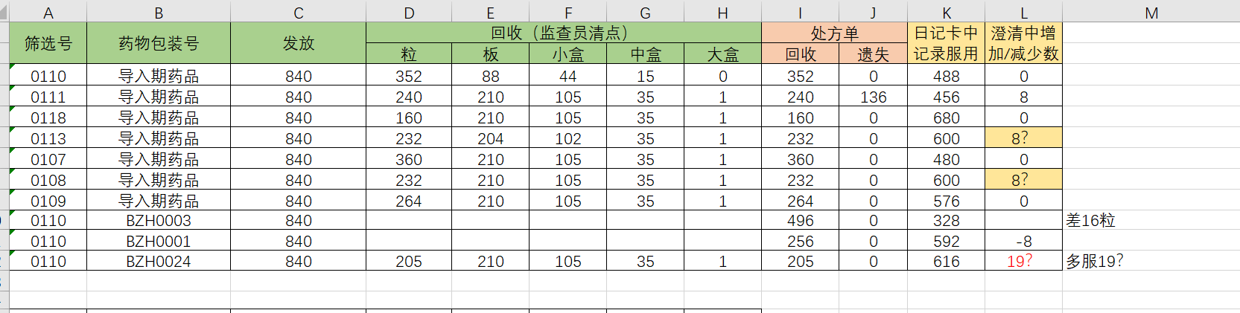

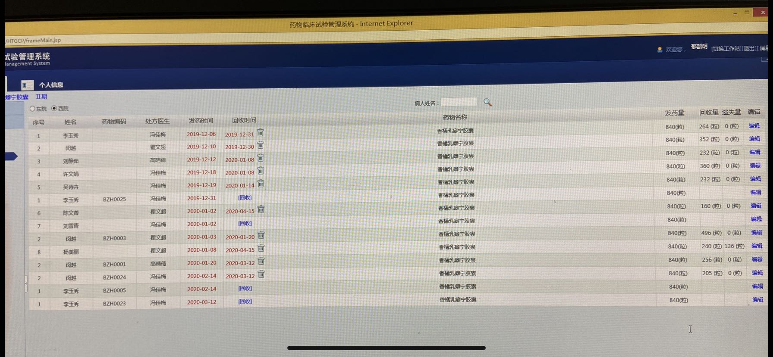

1、0111澄清表问题

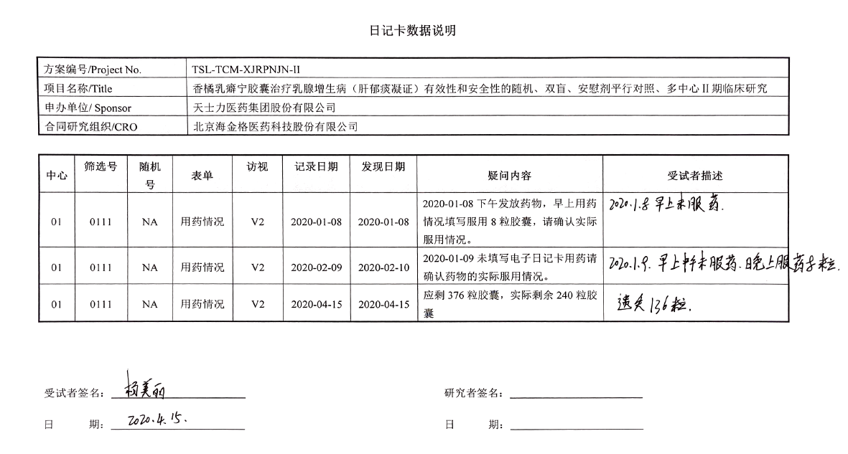

质疑1：第1条澄清（日记卡三次药物服用情况没有先后填写顺序，患者当天已经记录了未发药）



质疑2：第2条澄清，从日记卡记录获知受试者2020/2/9当天服药情况未记录，质疑内容及受试者描述均写的是2020/1/9。

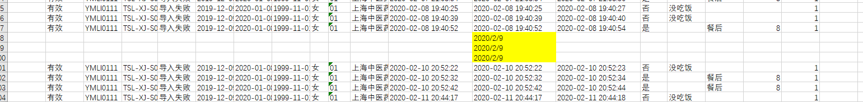

质疑3：疑问内容描述为：应剩376粒胶囊，实际剩余240粒，描述不够具体，为何应剩376？且应剩376粒是患者先澄清了2020/2/9晚上服药8粒的基础上才可以去质疑的内容，写在一张纸上打印出来是否合适？

建议描述方式为，受试者发放导入期药品840粒，日记卡记录服药数量为456粒，受试者日记卡中漏记录服药数量8粒，回收数量为240粒。请受试者确认剩余136粒去向。

建议受试者澄清完第2条之后，再描述第3条的质疑内容。

2、0113药品数量及澄清（未见到澄清表）

0113受试者导入期药品发放数量840粒，回收数量232粒，遗失数量0粒，日记卡中目前记录的服用数量为600粒。差8粒。

（1）日记卡中2019-12-12仅记录2次（2019-12-12 09:43:36创建日记卡，推算受试者应该是上午发的药）

①当天上午是否有服药？②有无澄清？

（2）日记卡中2020-01-05服药次数仅记录2次，实际服药是3次还是2次？服药量是多少？

①有无澄清？ ②差的8粒是否为这一次未记录的8粒？

3、0108药品数量及澄清（未见到澄清表）

0108受试者导入期药品发放数量840粒，回收数量232粒，遗失数量0粒，日记卡中目前记录的服用数量为600粒。差8粒。

受试者2019-12-31用药情况填写2次，共计16片。填写的服药情况非3次/天。第3次未填还是漏服？

①有无澄清？ ②差的8粒是否为这一次未记录的8粒？

4、0110药品数量及澄清

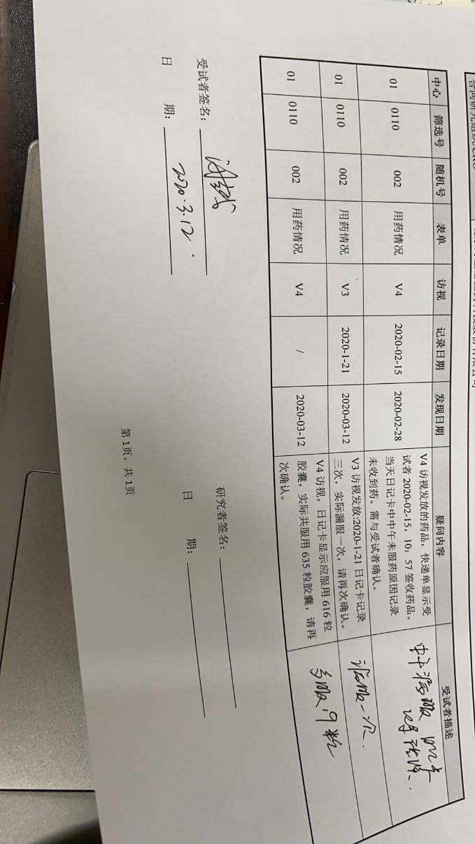

（1）V2发放BZH0003药品840粒，处方单中记录回收数量496粒，遗失数量0粒，日记卡中记录的服用数量为328粒，差16粒。澄清表中未说明此情况，请确认16粒去向。

（2）V3发放BZH0001药品840粒，处方单中记录回收数量256粒，遗失数量0粒，日记卡中记录的服用数量为592粒，澄清表中澄清漏服1次。

①疑问内容描述不恰当。日记卡记录3次，实际漏服1次。请问在患者澄清之前如何获知的？

建议质疑描述为BZH0001药品发放840粒，回收数量256粒，请确认是否服用了592粒？

②若确认是记录错误，日记卡中需要进行更改。

（3）V4发放ZH0024药品840粒，处方单中记录回收数量205粒，遗失数量0粒，日记卡中记录的服用数量为616粒，澄清表中澄清多服19粒？

①对此回复存疑，如何能多服？（一天一中盒药品，药品服用数量本来就很大，在此基础上还多服，且不是8的整数倍，比较奇怪）

②疑问内容描述不当。“应服用616粒，实际服用635粒。”请问如何确认的差的19粒不是遗失就是实际服用的呢？有诱导受试者嫌疑。

建议描述: ZH0024药品840粒，日记卡中记录的服用数量为616粒，实际回收数量205粒，请确认剩余19粒去向。

③澄清为多服19粒，且无法确认具体某天多服，与日记卡记录无法对应，如何解决？（此条需PM回复）

